**Co.So! edizione 2021 - L’arte per il sociale durante l’anno del Covid-19.**

**A partire da sabato 19 giugno 2021 in Piazza Grande a Palmanova sarà possibile andare alla ricerca di due oggetti misteriosi attraverso la realtà virtuale: un gioco artistico che testimonia le esperienze sociali vissute tra Palmanova, Monfalcone, Aiello e Fiumicello Villa Vicentina.**

Durante tutta l’estate cittadini e turisti della città di **Palmanova** saranno invitati a scoprire i due oggetti che popoleranno la piazza, passando tra **reale a virtuale**. Oltre a ciò, un mosaico realizzato dagli studenti dell’l’Istituto ISIS Pertini di Monfalcone dal titolo “*Inconsapevoli forme d’amore*”, sarà visitabile all’interno del Municipio. Il progetto, arrivato alla sua seconda edizione, si configura come l’ultimo tassello di un lungo percorso caratterizzato da laboratori scolastici ed art talk.

**Co.So! Artisti per il sociale** è un **progetto di co-creazione** che vede coinvolti artisti professionisti, cittadini, operatori e comunità fragili. Attraverso l’arte contemporanea si apre una riflessione sul tema del benessere e della salute mentale per sottolineare il valore della cura e dell’inclusione sociale.   
Il programma ha dato la possibilità a tre artisti internazionali (**Rok Bogataj, Cristiano Focacci Menchini e Roberto Alfano**) di lavorare con e per la comunità, creando dei momenti di evasione artistica e creativa durante l’ultimo anno caratterizzato dalla pandemia di Covid-19 e da tutte le sue conseguenze. Co.So! vuole così coinvolgere un pubblico più ampio per condividere tutti assieme ed in maniera giocosa una **riflessione sul benessere, sulle relazioni e sull’inclusione sociale**.  
  
L’edizione 2020 si conclude, nel 2021, con la realizzazione di due sculture digitali per la **Piazza Grande di Palmanova (Friuli Venezia Giulia).** Rok Bogataj e Cristiano Focacci Menchini, gli artisti coinvolti nel progetto co-creativo, hanno scelto di portare la natura al centro della città e della comunità. “*Farfalla 0.1*” e “*Liberesum*”, sono le **sculture** che potranno essere scoperte in realtà aumentata tramite l’app di Etrarte, scaricabile gratuitamente per utenti iOS e Android da App Store o Google Play. L’applicazione permetterà di visualizzare le sculture in 3D posizionate all’interno della Piazza Grande, mentre per tutti quelli che non avranno la possibilità di visitare la città, dal 15 luglio sarà possibile visualizzare i codici QR Code anche sul portale dell’Associazione Etrarte ([www.associazionetrarte.it](http://www.associazionetrarte.it)).

Il progetto è curato dall’associazione culturale **Etrarte**, finanziato dalla Regione Friuli Venezia-Giulia e supportato dalla Fondazione Friuli. È realizzato in collaborazione con importanti partner operativi: Consorzio di Cooperative Sociali Il Mosaico, Creaa Snc, Match Gallery (Museum Galleries of Ljublijana), Musivaria, Fondazione Malutta, Cantiere dei Desideri, Mongolfiere Tascabili, Kallipolis,   
Valory App. È patrocinato dal Comune di Fiumicello Villa Vicentina e dal Comune di Palmanova. Partner tecnico Eye-Tech Srl.

**L’Associazione Culturale ETRAR.T.E. (Rinascita Territoriale Espressiva), si occupa della promozione e del sostegno alla ricerca artistica in ambito Contemporaneo.**

Ufficio Stampa Creaa – Michela Coslovich  
coslovich.michela@yahoo.it  
3495278072

Seguono foto di Claudio Cescutti

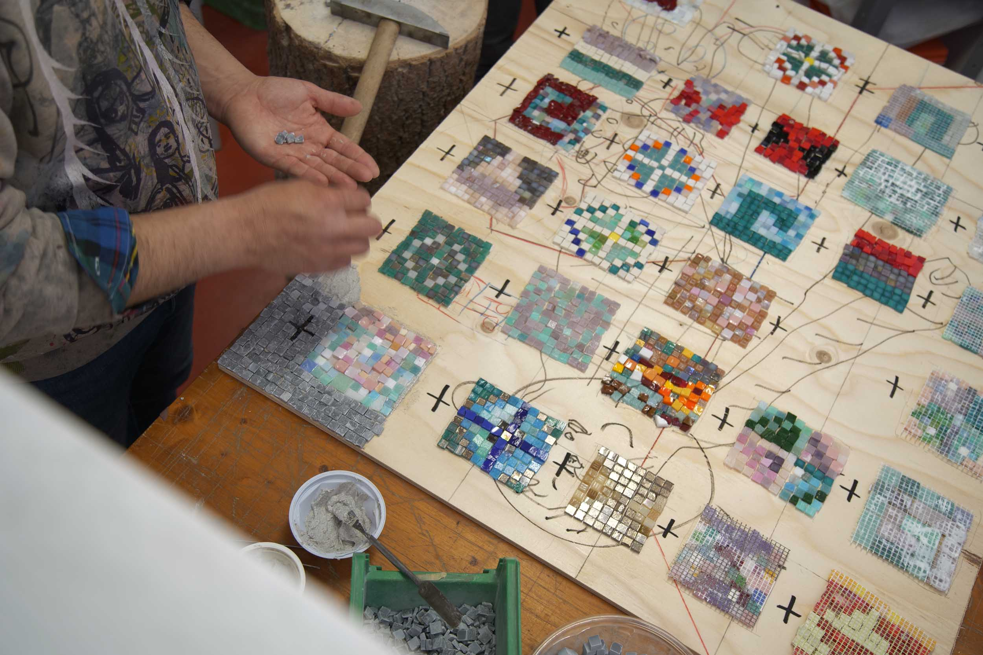  
Foto di Claudio Cescutti ©

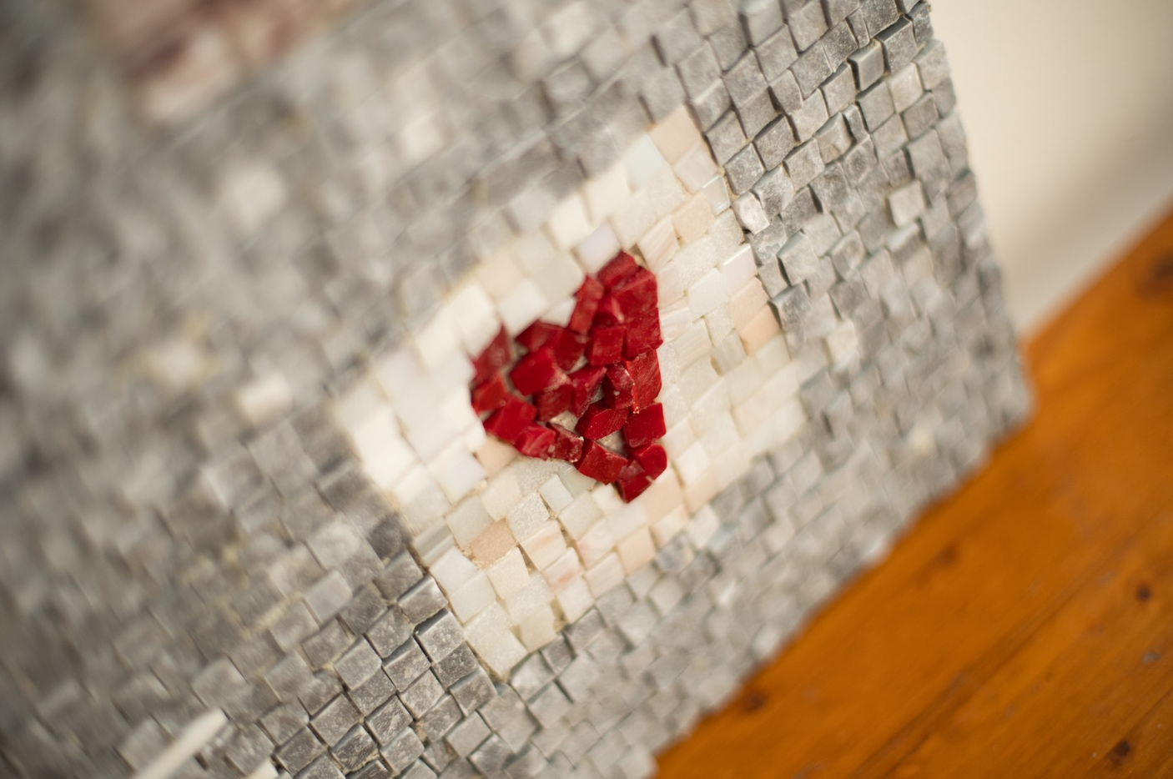  
Foto di Claudio Cescutti ©

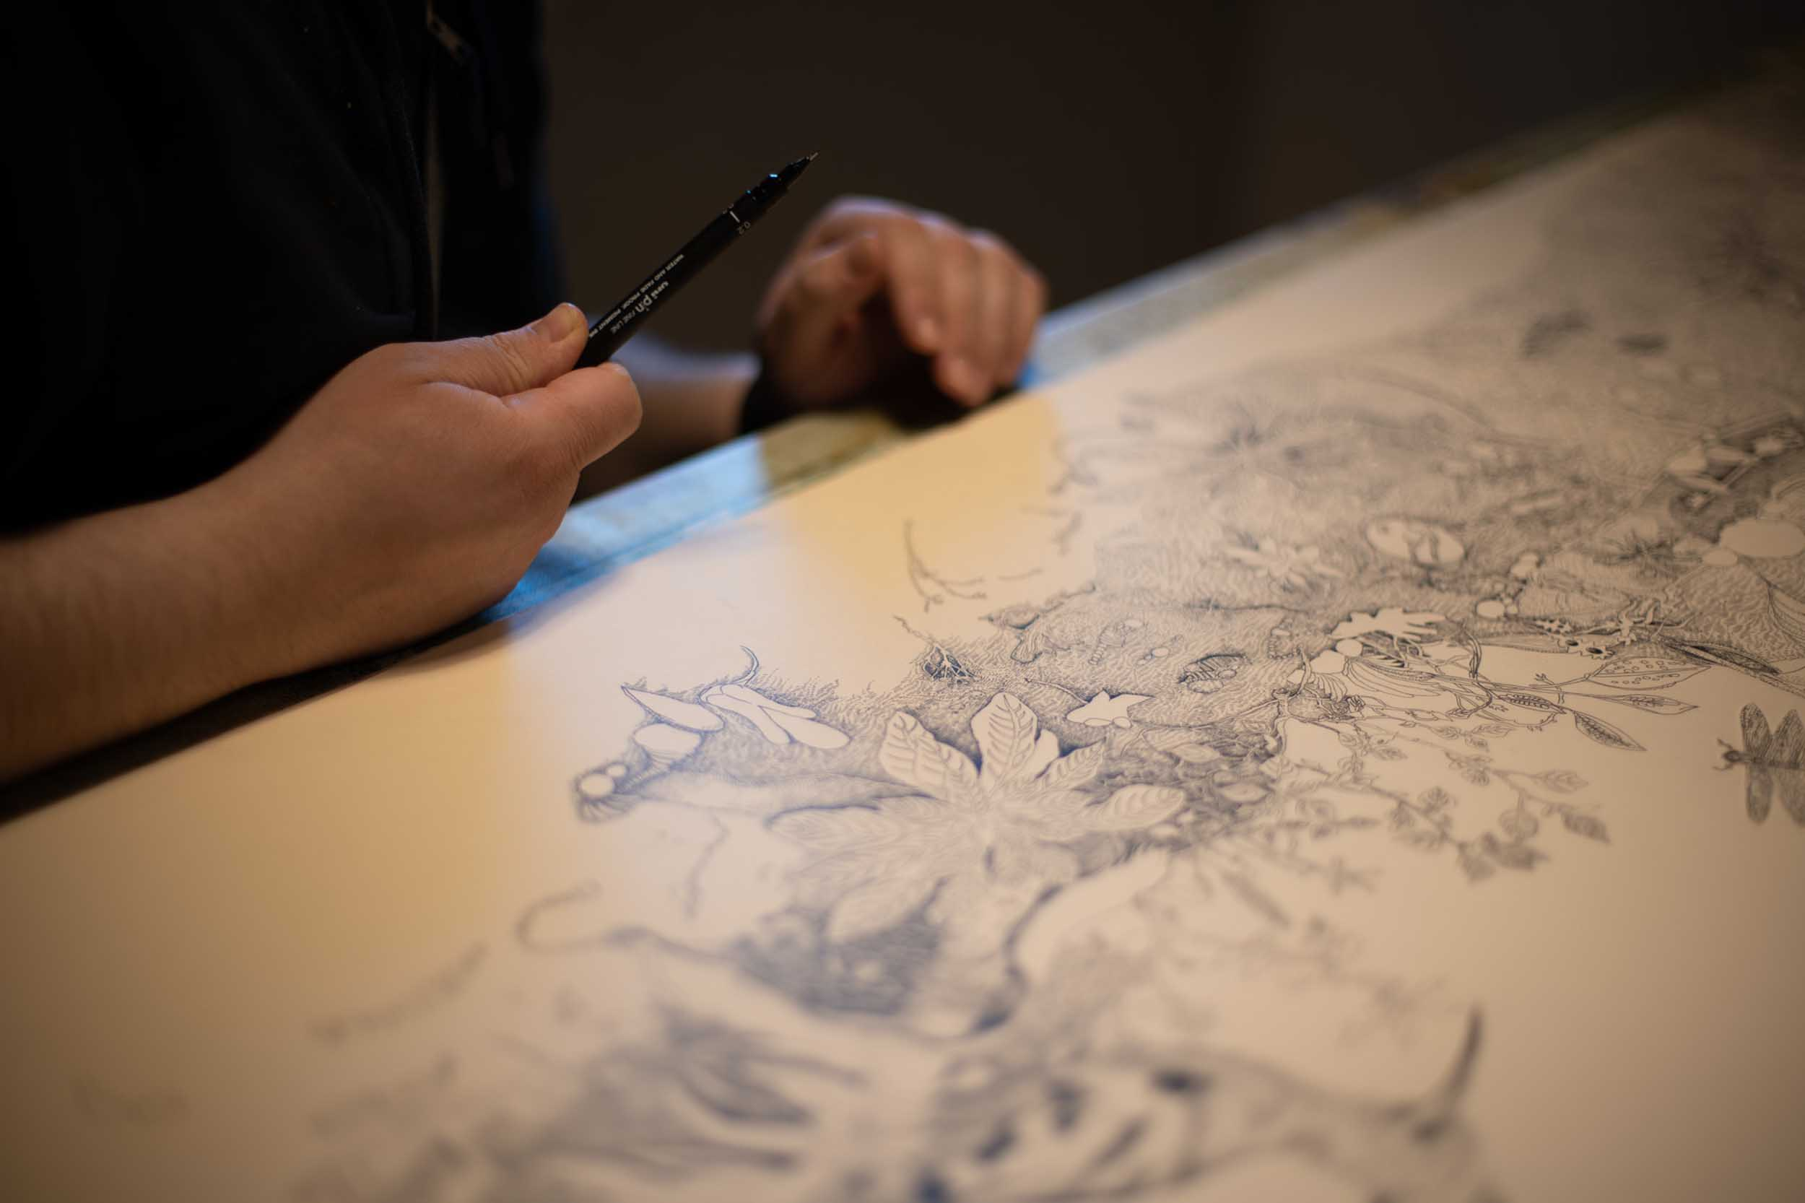  
Foto di Claudio Cescutti ©

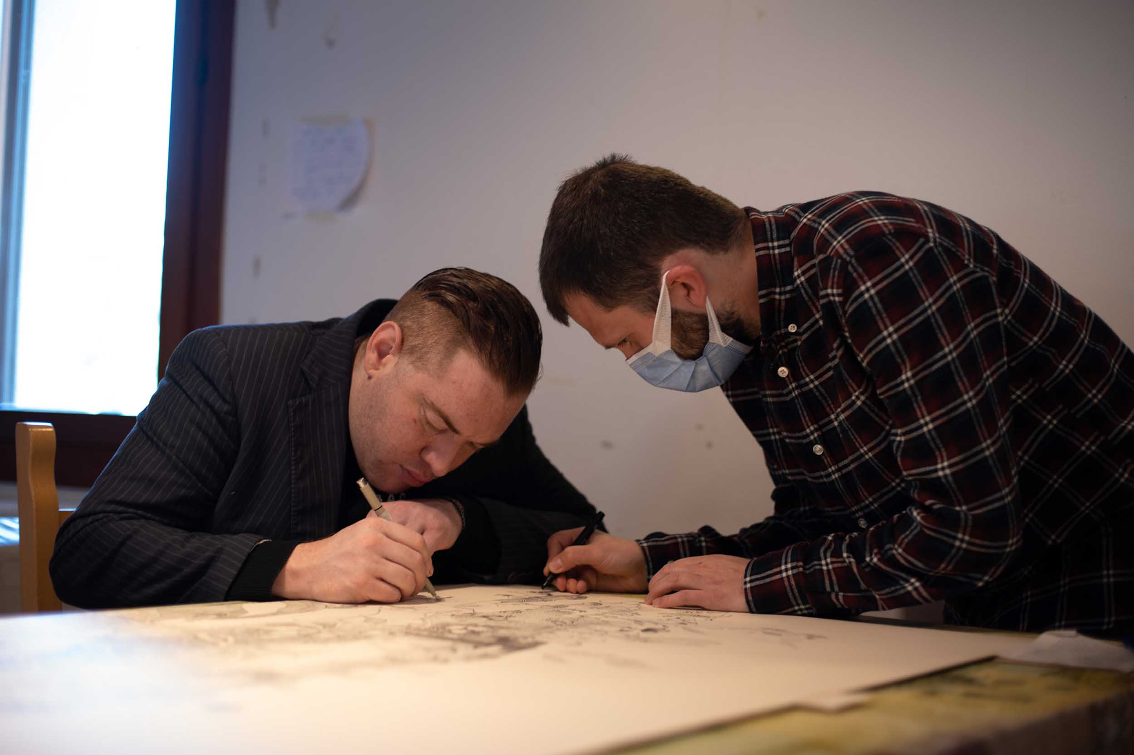  
Foto di Claudio Cescutti ©